Retningslinjer for bidrag til GUX vejledningsfolder

Sidst redigeret august 2020

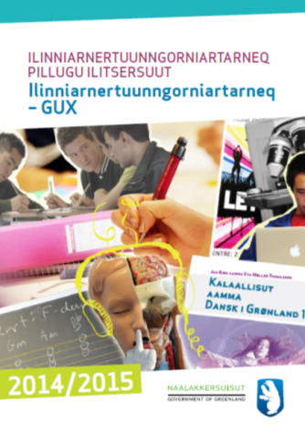
Til gymnasierne angående bidrag til ”Vejledningsmateriale om GUX”.

Materialet udgives af Departementet for uddannelse og har til formål at ruste GUX ansøgere til at foretage det rette valg af studieretninger allerede inden studiestart.

Modtagere af den fysiske udgave er gymnasier, De grønlandske huse, Majoriaq og efterskoler. Majoriaq har bl.a. til opgave at række ud til folkeskolen. Ud over den trykte udgave placeres materialet på Sullisivik.gl.

Materialet understøttes videre af et antal videospots, der kan findes på Sunngu via følgende link: https://sunngu.gl/da/Gymnasial-uddannelse/3-aarige-GUX/Studieretninger. Hvert spot præsenterer en overordnet studieretning, fx den teknisk naturvidenskabelige. Ud over at ligge på Sullisivik og Sunngu er materialet udsendt på dvd til folkeskoler, Majoriaq og GUX.

Tidslinje
Departementet skal ved udgangen af juni modtage opdaterede studieretningsbeskrivelser fra alle skoler. Bemærk at der sidst i juni også er deadline for indberetning af studieretninger. Se særskilt skriv.

- Ultimo maj: Departementet fremsender skolerne dokumenter fra de forgående år.
- Ultimo juni: Frist for indsendelse af opdateret materiale til Departementet.
- Primo uge 32: rektorer & IKIN – sparring & fejlrettelser
- Uge 34: Korrekturlæsning ved Departementet og grafiker.
- Uge 34: Den grønlandske oversættelse fremsendes grafiker.
- Uge 34: Udkast sendes til korrekturlæsning på skolerne.
- Uge 35: Rettelser
- Uge 36: Endelig udgave foreligger og materialet skal være trykkeriet i hænde.
- Uge 37: Materialet trykkes og sendes af trykkeriet.
- Uge 40-41: Det trykte materialet forventes at være modtagerne i hænde

Tekst til vejledningsmaterialet (Wordfil)
Bidrag til vejledningsmaterialet indføres i en Word fil. Gymnasierne modtager masterfilen med materialet fra det forgående år og alle ændringer foretages i denne fil.

Vigtigt

Der tages udgangspunkt i filerne fra det forgående år. Disse fremsendes af departementet til skolerne i slutningen af juni måned. Aktuelle opdateringer foretages i disse dokumenter og returneres til departementet. Det drejer sig om ét Word- og ét Excel dokument.

Det er afgørende, at ”Registrer ændringer” under ”Gennemse” aktiveres i Word. Departementet skal kunne se alle ændringer foretaget i forhold til sidste år.

Vær opmærksom på følgende.

Sprog og målgruppe
Ansøgere til den gymnasiale uddannelse er målgruppen, skriv derfor en tekst henvendt til unge mennesker med dansk som andetsprog. Man kunne tænke det skulle være overflødigt at bemærke, men ofte bliver sproget for akademisk. Skriv en tekst, som appellerer til unges interesse og tager udgangspunkt i typiske valg af videregående uddannelse. Hvis langt størstedelen af jeres elever søger uddannelse i Grønland, skal jeres eksempler på videregående uddannelser afspejle dette. Angiv også gerne jobmuligheder. Test gerne teksten på jeres elever fra de respektive studieretninger.

Rediger gerne den grønlandske version. Ofte er de grønlandske lærere på skolerne bedre til at målrette sproget end departementets oversættere.

Overvej brug af fremmedord. Vores oversætter ønsker at sætninger, hvor der er mange fagudtryk / eller fremmedord forkortes eller udelades. Det er næsten ikke til at oversætte til en forståelig grønlandsk sætning, når fagudtrykkene står opremset som i dette tilfælde: ”Du får mulighed for at arbejde med aktuelle problemstillinger af sociologisk, politisk, økonomisk, ressource- og miljømæssig karakter."

Videreuddannelse
Anfør eksempler på hvilke videreuddannelser de respektive studieretninger giver adgang til. Det forekommer, at skolernes angivelser af mulige videre studier ikke stemmer. Tjek derfor www.ug.dk og de grønlandske uddannelsers hjemmesider for specifikke adgangskrav.
Studieretningernes navn og nummer
Alle studieretninger behæftes ét uddannelsesnummer (jf bilag 1 herunder). Hvis studieretningen dækker flere overordnede studieretninger udvælger gymnasiet det mest passende uddannelsesnummer.
Navngivning af studieretninger
Alternativ 1: Studieretningen tager navn efter den af departementet definerede overordnede studieretning (jf bilag 1).

Alternativ 2: I tilfælde hvor studieretningen dækker to overordnede studieretninger, navngives studieretningen efter den
primære studieretning, defineret ud fra
uddannelsesnummeret. I tilknytning angives den sekundære studieretning.
Alternativ 3: Studieretningen kan navngives efter eget valg, eksempelvis ”Byggeri og energi”. Den overordnede studieretning angives sekundært.

Retningslinjer for Excel ark med opbygning af studieretninger
Hver skole råder over Excel dokumentet ”Opbygning af studieretninger”, heri findes én fane per studieretning.

Ultimo august fremsender Departementet forrige års udgave og ultimo uge 39 skal departementet modtage dokumentet retur.

Undervisningstid og elevtid
For hver studieretning anføres både undervisningstid og elevtid for alle tre år fordelt på 1. semester, 2. semester, 2. G og 3. G. Undervisningstid og elevtid fremgår af læreplansbekendtgørelsen jf http://iserasuaat.gl/dk/den-gymnasiale-uddannelse/regler.html.

Informationer om evt. prøve i de enkelte fag angives. Der skelnes mellem ingen prøve (ip), potentiel prøve (afhængig af eksamensudtrækket) (pp), obligatorisk prøve (op) og obligatorisk prøve i kombination med potentiel prøve (opp).
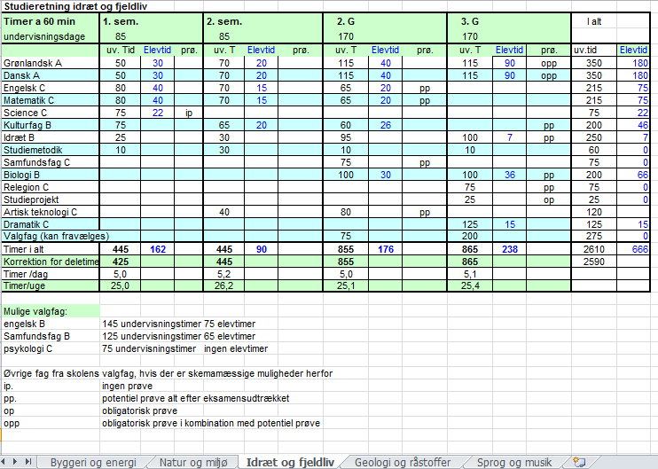

Med ord anføres eventuelle ændringer i forhold til forrige år. Placer teksten inde i selve arket for hver studieretning.

Grafisk oversigt
For hver studieretning udfyldes en grafisk oversigt over studieretningens fag (jf nedenfor til venstre). Denne benyttes af grafikeren (jf nedenfor til højre). Det er dermed vigtigt, at den grafiske oversigt er opdateret på både grønlandsk og dansk.

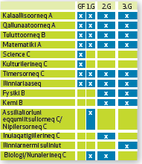

Sådan angives en rettelse i den grafiske oversigt:
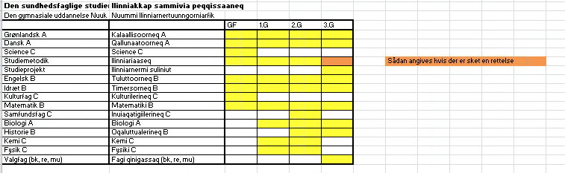

Bilag 1: Uddannelsesnumre og navne
GUX, Almen, Aasiaat (110020)
GUX, Almen, Sisimiut (110021)
GUX, Almen, Nuuk (110022)
GUX, Almen, Qaqortoq (110023)
GUX, Handel & Økonomi, GUX Qaqortoq (110030)
GUX, Kreativ, Aasiaat (110040)
GUX, Kreativ, Sisimiut (110041)
GUX, Kreativ, Nuuk (110042)
GUX, Kreativ, Qaqortoq (110043)
GUX, Naturvidenskab, Aasiaat (110050)
GUX, Naturvidenskab og miljø, Aasiaat (110051)
GUX, Naturvidenskab, Nuuk (110052)
GUX, Idræt 4 årig, Nuuk (110053)
GUX, Naturvidenskab, Qaqortoq (110054)
GUX, Samfundsvidenskab, Aasiaat (110060)
GUX, Samfundsvidenskab, Nuuk (110061)
GUX, Samfundsvidenskab, Qaqortoq (110062)
GUX, Sprog og humaniora, Aasiaat (110070)
GUX, Sprog og humaniora, Sisimiut (110071)
GUX, Sprog og humaniora, Nuuk (110072)
GUX, Sprog og humaniora, Qaqortoq (110073)
GUX, Sundhedsvidenskab, Asiaat (110080)
GUX, Sundhedsvidenskab, Nuuk (110081)
GUX, Sundhedsvidenskab, Qaqortoq (110082)
GUX, Teknisk naturvidenskab Bygge, Sisimiut(110090)
GUX, Teknisk naturvidenskab Geologi, Sisimiut (110091)
GUX, Teknisk naturvidenskab Natur og miljø, Sisimiut (110092)

Bilag 2: Liste over fag på grønlandsk og dansk
Tuniniaaneq | Afsætning
Assilialiorluni eqqumiitsuliorneq | Billedkunst
Biologi | Biologi
Qallunaatoorneq | Dansk
Isiginnaartitsineq | Dramatik
Tuluttoorneq | Engelsk
Inuussutissarsiutit pillugit suliaqarneq | Erhvervscase
Inuussutissarsiutit pillugit inartsisilerineq | Erhvervsret
Filosofi | Filosofi
Aningaasalersuineq | Finansering
Franskisoorneq | Fransk
Fysiki | Fysik
Nunalerineq | Geografi
Kalaallisoorneq | Grønlandsk
Oqaluttualerineq | Historie
Timersorneq | Idræt
Paasissutissiisarnermi teknologi | Informationsteknologi
Nutaaliorneq | Innovation
Nunat tamat akornanni aningaasaqarneq | International økonomi
Kemi | Kemi
Kulturilerineq | Kulturfag
Tuniniaavinni attaveqaqatigiinneq | Markedskommunikation
Matematiki | Matematik
Tusagassiutilerineq | Mediefag
Nipilersorneq | Musik
Aaqqissuussaaneq C | Organisation C
Psykologi | Psykologi
Upperisarsiorneq | Religion
Inuiaqatigiilerineq | Samfundsfag
Maannakkut oqaluttuarisaaneq | Samtidshistorie
Science | Science
Ilinniariaaseq | Studiemetodik
Ilinniarnermi suliniut | Studieprojekt
Tekniki | Teknik
Teknologi | Teknologi
Tyskisoorneq | Tysk
Suliffeqarfiit aningaasaqarnerat | Virksomhedsøkonomi
Naturfag | Naturfagi

